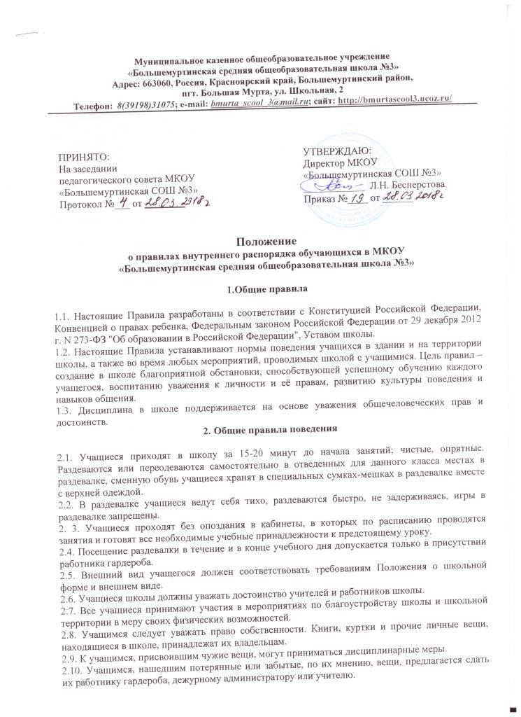

2.11. Учащиеся берегут имущество школы, аккуратно относятся как к своему, так и к чужому имуществу, соблюдают чистоту и порядок на территории школы. В случае причинения ущерба имуществу школы родители (законные представители) обязаны возместить его.

2.12. В случае пропуска занятий, учащийся должен предъявить классному руководителю справку или записку от родителей (лиц их замещающих) о причине отсутствия на занятиях.
2.13. Физическая конфронтация, запугивание и издевательства, попытки унижения личности, дискриминация по национальному или расовому признаку являются недопустимым формами поведения. Школа категорически осуждает подобное поведение.

2.14. Учащиеся не имеют права во время нахождения на территории школы и при проведении школьных мероприятий совершать действия, опасные для жизни и здоровья самого себя и окружающих.

2.15. Запрещается употреблять непристойные выражения и жесты, одурманивающие средства и яды.
2.16. Курение на территории школы запрещено.
2.17. Нельзя приносить на территорию школы с любой целью и использовать любым способом оружие (в том числе ножи), взрывчатые, огнеопасные вещества; спиртные напитки, сигареты, наркотики, другие

3. Требования к учащимся по содержанию учебных принадлежностей, соблюдению культуры учебного труда.

3.1. Ученик обязан выполнять домашнее задание в сроки, установленные школьной программой.
3.2. По первому требованию учителя следует предъявлять дневник.
3.3. Ежедневно вести запись домашнего задания в дневнике.
3.4.Приносить на занятия все необходимые учебники, тетради, пособия, письменные принадлежности.
3.5. Школьные учебники и книги должны быть аккуратно обернуты, тетради учащегося должны быть чистыми, опрятными, хорошо подписанными, с полями.
3.6. Учащийся обязан иметь дневник. Дневник заполняется учащимся в соответствии с инструкцией, подписывается родителями.
3.7. Оформление учащимися письменных работ в тетради регламентируется нормами, утвержденными на МО.

4.Поведение на занятиях

4.1. Когда учитель входит в класс, учащиеся встают, приветствуют учителя. Подобным образом учащиеся приветствуют любого взрослого, вошедшего в класс во время занятий (кроме времени работы на компьютере).
4.2. Каждый учитель определяет правила поведения учащихся на своих занятиях; эти правила не должны ущемлять достоинство ученика.
4.3. Во время, урока нельзя шуметь, отвлекаться самому и отвлекать других товарищей от занятий посторонними разговорами, играми и другими, не относящимися к уроку делами, так как этим нарушаются права других на получение необходимых знаний.
4.4. На уроке учащиеся имеют право пользоваться школьным инвентарем, который они возвращают учителю после занятия. Относиться к нему надо бережно и аккуратно.
4.5. Если учащийся хочет задать вопрос учителю или ответить на вопрос учителя, он поднимает руку.
4.6. Ученик вправе отстаивать свой взгляд и свои убеждения при обсуждении различных спорных и неоднозначных вопросов в корректной форме.
5. Поведение учащихся до начала, в перерывах и после окончания занятий

5.1. Во время перерывов (перемен) учащийся обязан:

- навести чистоту и порядок на своем рабочем месте;
- выйти из класса, если попросит учитель;
- выполнять требования учителя.
5.2. Во время перемены учащиеся могут свободно перемещаться по школе, кроме тех мест, где им запрещено находиться в целях безопасности (чердак, подвал, кухня, физическая и химическая лаборатории).

5.3. Во время перемен учащимся запрещается толкать друг друга, бросаться предметами и применять физическую силу.
5.4. Категорически запрещено самовольно раскрывать окна, сидеть на подоконниках.

5.5. Во время перемен учащиеся не должны бегать по лестницам, вблизи оконных проемов и в других местах, не приспособленных для игр.

5.6. Дежурный класс помогает дежурному учителю следить за соблюдением дисциплины во время перемен.
6. Поведение учащихся в столовой

6.1. Во время еды в столовой учащимся надлежит придерживаться хороших манер и вести себя пристойно.

6.2. Учащиеся должны уважительно относиться к работникам столовой.

6.3. Разговаривать во время еды следует не громко, чтобы не беспокоить тех, кто ест по соседству.

6.4. Учащиеся убирают стол после принятия пищи, ставят на место стулья.

6.5. Учащиеся бережно относятся к имуществу школьной столовой.

6.6. Запрещается приходить в столовую в верхней одежде.

7. Режим образовательного процесса

7.1. На каждый учебный год утверждается приказом директора школы календарный график, регламентирующий продолжительность образовательного процесса на учебный год. Учебный год делится на четверти.

7.2. В 9-х и 1 1-х классах продолжительность учебного модуля и летних каникул определяется с учетом прохождения учащимися итоговой аттестации.

7.3. Учебные занятия начинаются в 8 часов 30 минут.

7.4. Для всех классов устанавливается пятидневная учебная неделя.

7.5. Расписание учебных занятий составляется в строгом соответствии с требованиями «Санитарно – эпидемиологических правил и нормативов СанПиН 2.4.2.2821-10», утвержденных Постановлением главного государственного санитарного врача РФ от 29 декабря 2010 г. № 189.

7.6. Продолжительность урока во 2-11-х классах составляет 45 минут.
7.7. Для учащихся 1-х классов устанавливается следующий ежедневный режим занятий:
- в сентябре и октябре — по 3 урока продолжительностью 35 минут;
- в ноябре и декабре — по 4 урока продолжительностью 35 минут;
- с января по май — по 4 урока продолжительностью 45 минут.
В середине учебного дня (после второго урока) проводится динамическая пауза продолжительностью 40 минут.

7.8. Продолжительность перемен между уроками составляет:
• после 1-го урока — 10 минут;
• после 2 и 3-го урока — 15 минут;
• после 4, 5, 6-го урока — 10 минут.

8. Срок действия положения

8.1. Срок действия данного положения один год

